Краткосрочные образовательные практики младшей группы.
Воспитатели: Гуляева Галина Андреевна
Муромская Надежда Анатольевна
1.Название практики: «Крепкие зубы»
Цель: Знакомство с зубной щеткой, закрепление умений правильно чистить зубы.
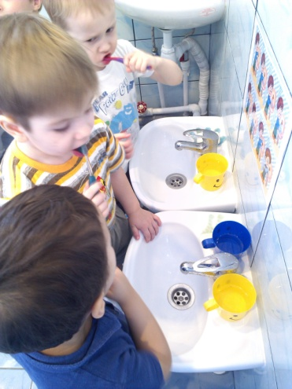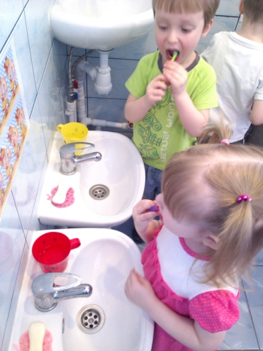

2. Название практики: «В гостях у Незнайки»
Цель: Формирование умений играть в настольно дидактические игры на развитие зрительной памяти и внимания.
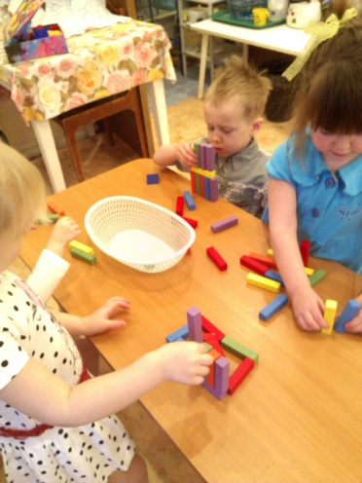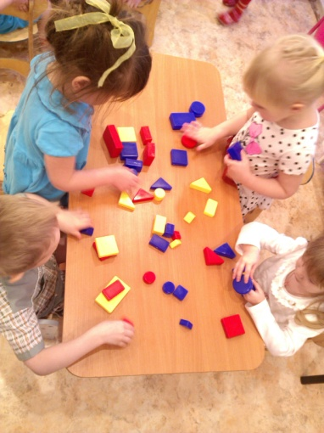

3. Название практики: «Я умею одеваться»
Цель: Закрепление умений одеваться в определенной последовательности.
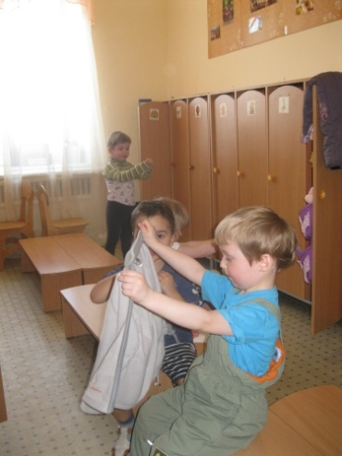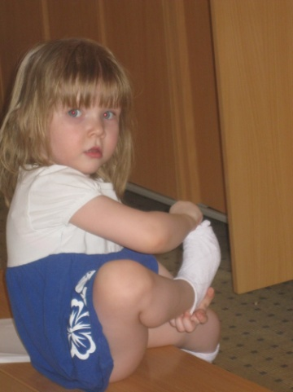

4. Название практики: «Мои умелые ручки»
Цель: Знакомство детей с нетрадиционными техниками в изо деятельности.
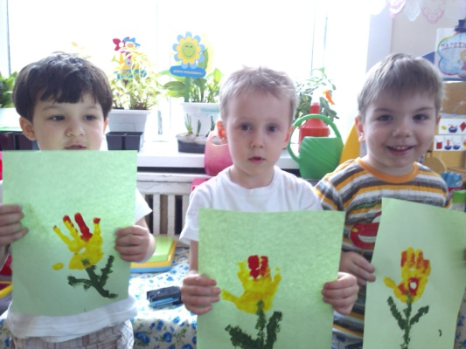
5. Название практики: «В гостях у Карлсона»
Задачи: Сравнивать две разные группы предметов, учить понимать вопрос «Поровну ли?», «Чего больше, меньше?»
